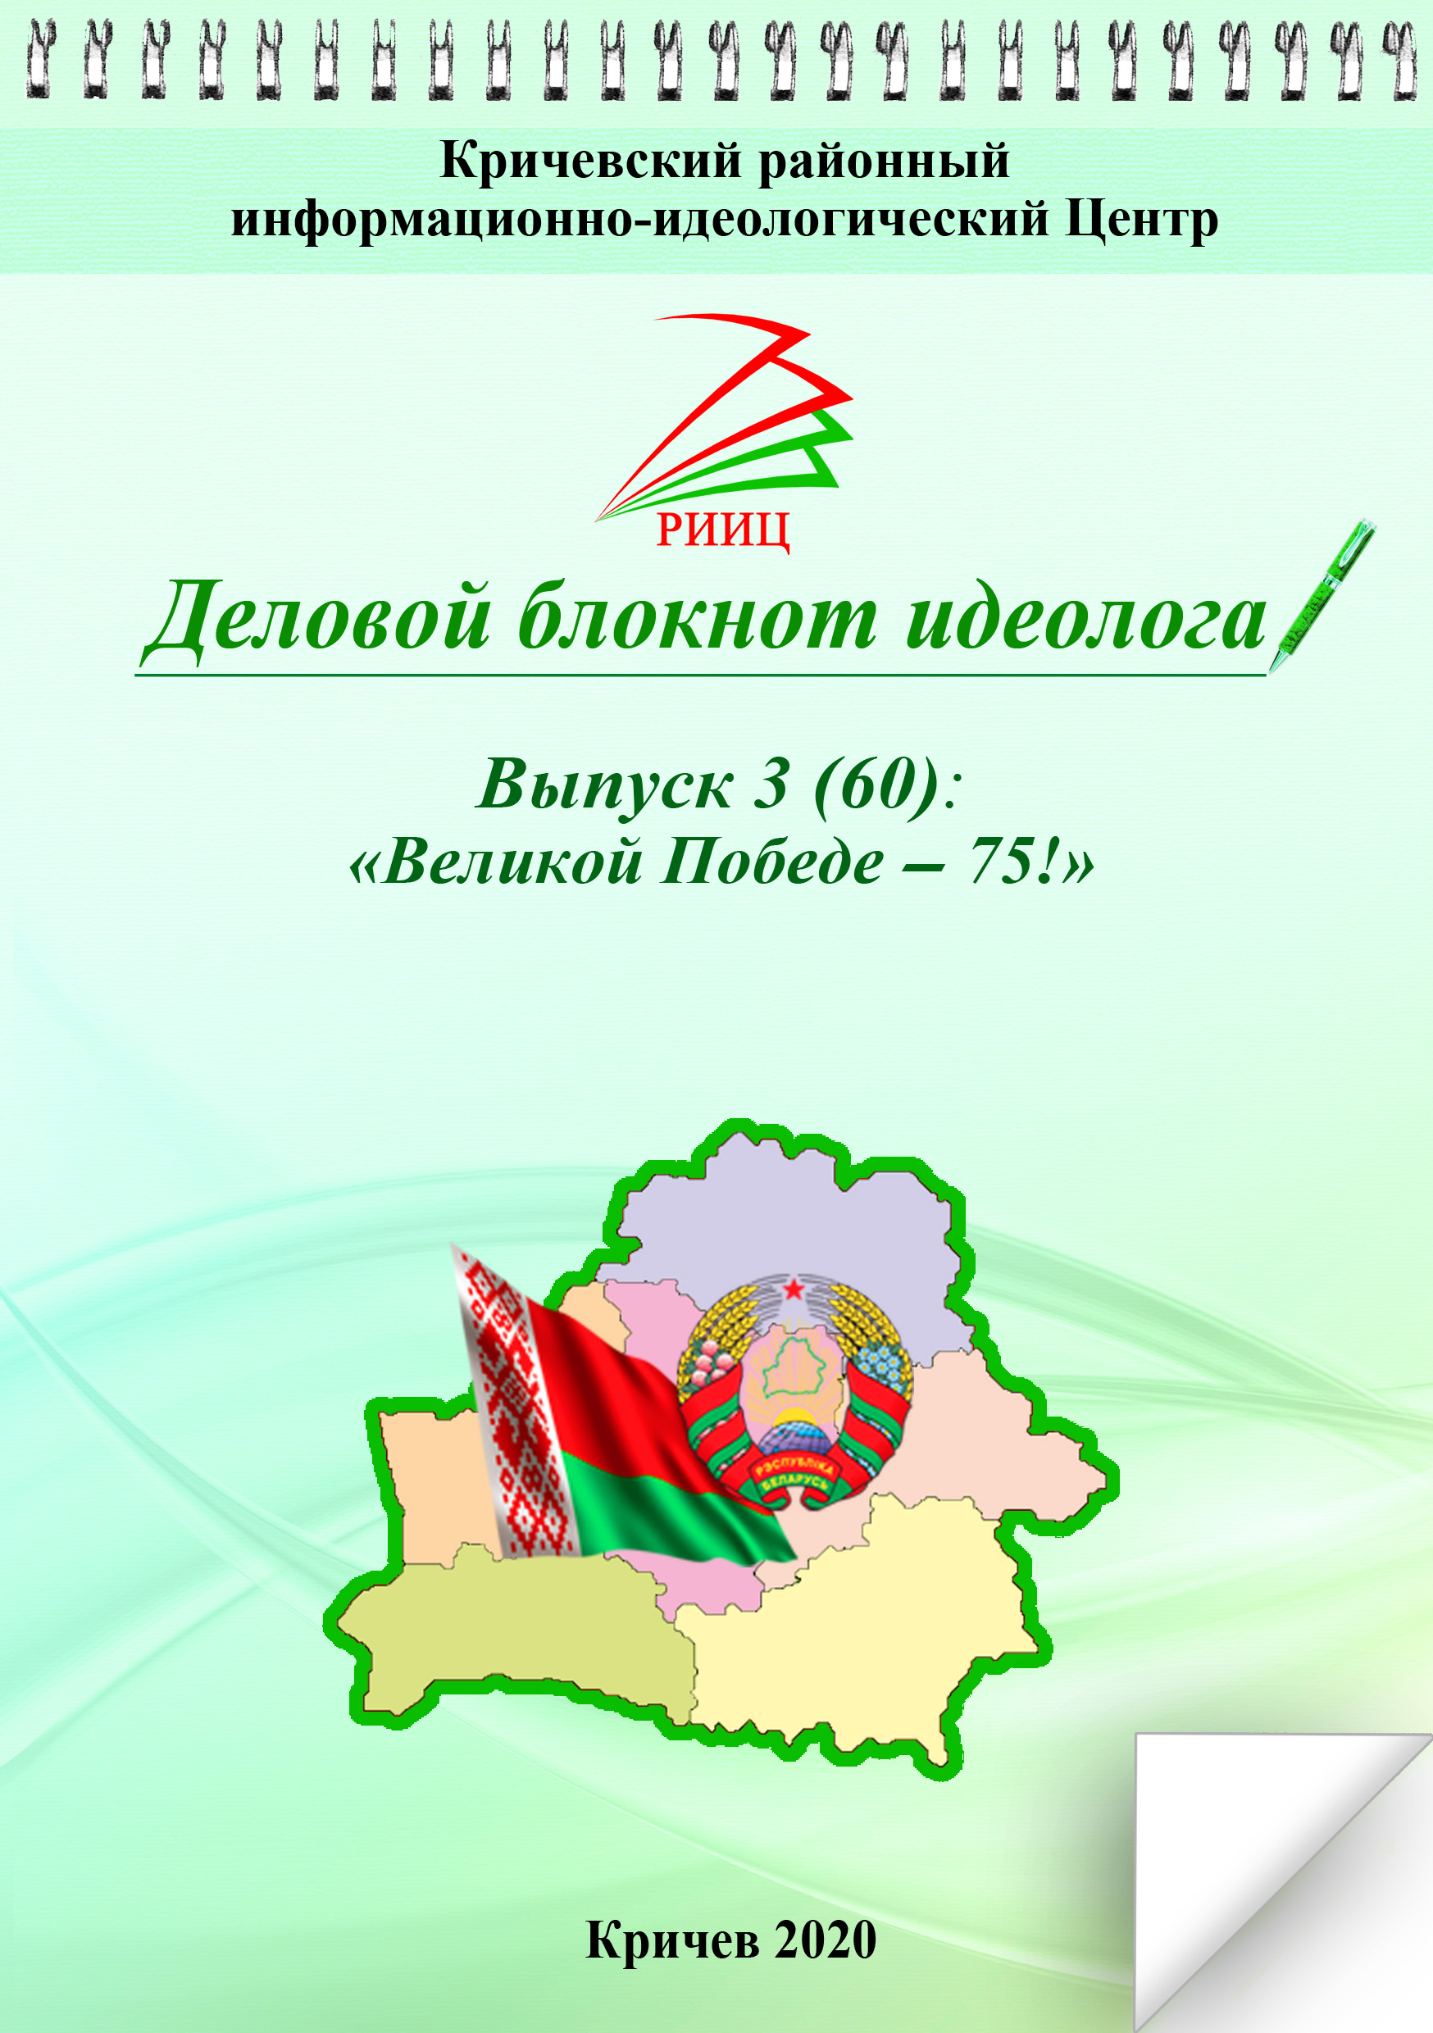

Великой Победе - 75!
В 2020 году Республика Беларусь отмечает 75-ую годовщину Победы в Великой Отечественной войне
Эта победа досталась нам дорогой ценой... Именно Беларусь в июне 1941 года первой встретила удары немецко-фашистских захватчиков. Вторая Мировая война, которая затронула 61 государство мира и стала самой кровопролитной в истории человечества, унесла около 50 миллионов жизней, она перекроила политическую карту мира, изменила ход истории и несоизмеримой болью запечатлилась в памяти людей.
За годы войны Беларусь потеряла каждого третьего жителя, 209 из 270 белорусских городов были разграблены и разрушены, более 5000 деревень уничтожены. На территории Беларуси немецко-фашистские захватчики создали более 260 лагерей смерти и мест массового уничтожения людей, провели свыше 140 карательных операций, но белорусы и весь советский народ не сдавался, а стойко и мужественно всеми силами защищали свою Родину! Участие принимали все – от старика до школьника - в Беларуси развернулось крупнейшее в Европе партизанское движение.
Важно сохранить на века и передавать из поколения в поколение память о Великой Отечественной войне, о трагических событиях и героических поступках наших предков. Воспитывать уважение к ветеранам, участникам Великой отечественной войны и национальной гордости за страну.
Героические подвиги Великих людей навсегда вписаны в историю нашей страны! Героями Великой Отечественной войны названы улицы, проспекты и площади всех городов нашей страны! Высшей степенью отличия удостоены Города-Герои мужественно оборонявшиеся в годы Великой Отечественной войны!
Для нас важен пример наших предков, тем, что самопожертвование, мужество, стойкость духа и любовь к Родине стало для многих образом жизни! Это огромный нравственный урок будущим поколениям!
Нужно брать пример с предков-героев, чтобы для будущих поколений Победа в Великой Отечественной войне имела гораздо большее значение, чем просто исторический факт!
Беларусь глубоко чтит память погибших в годы войны, бережно относится к ветеранам. В соответствии с Указом № 491 Президента Республики Беларусь, всем ветеранам Великой Отечественной войны и пострадавшим от ее последствий оказывается единовременная материальная помощь.
В честь 75-летия Победы в Великой Отечественной войне в Беларуси проходят множество военно-патриотических мероприятий и акций памяти, организованы музейные экспозиции, фотовыставки, парады, а Указом президента Республики Беларусь установлена юбилейная медаль «75 лет Победы в Великой Отечественной войне 1941 – 1945 годов».
Белорусский экскурсионный портал Ekskursii.by предлагает отдать дань памяти участникам Великой Отечественной войны и посетить героические места Беларуси: символ мужества и скорби Брестскую крепость, мемориал в память сожженных деревень Хатынь, комплекс Линия Сталина с оборонительным сооружениями и военной техникой, города-герои Брест и Минск, а также другие знаковые достопримечательности военной тематики.
75-летие Великой Победы это 75 лет гордости за мужество, за огромные подвиги и самопожертвование великого народа!

Предлагаем вашему вниманию информационный список литературы для идеологов, по теме: «Великой Победе – 75!»

- Беларусь непокоренная: воспоминания, документы, хроника партизанского движения и подпольной борьбы, 1941 – 1944 гг. / Министерство обороны Республики Беларусь, Военно-научное управление ВС РБ, Министерство обороны Российской Федерации, Институт военной истории МО РФ ; [авторы-составители: Абатуров В.В. и др.]. – Минск : БЕЛТА, 2005. – [2], 391 с., [16] л. ил.
- Беларусь партизанская = Guerrilla Belarus : иллюстрированная энциклопедия партизанского движения в Беларуси в годы Великой Отечественной войны / [под общей редакцией А. М. Литвина ; перевод на английский: А. В. Титова, Н. Ю. Жданова]. – Минск : Беларуская энцыклапедыя імя П. Броўкі, 2019. – 348, [3] с. – (Беларусь помнит: во имя жизни и мира).
- Беларусь. 1941-1945 : Подвиг. Трагедия. Память. В 2 кн. Кн. 1 / Национальная академия наук Беларуси, Институт истории ; редкол.: А.А. Коваленя (пред.) [и др.]. – Минск : Беларуская навука, 2010.
- Беларусь. 1941-1945 : Подвиг. Трагедия. Память. В 2 кн. Кн. 2 / Национальная академия наук Беларуси, Институт истории ; редкол.: А.А. Коваленя (пред.) [и др.]. – Минск : Беларуская навука, 2010.
- Борисенко, Н. С. 1941-й: пылающие рубежи Днепра и Сожа / Николай Борисенко. – Могилев : АмелияПринт, 2011. – 658 с.
- Вавуло, В.В. Маленькие солдаты большой войны / В.В. Вавуло. – Минск: Беларуская Энцыклапедыя імя Петруся Броўкі, 2019. – 224 с. : ил.
- Вечны агонь Перамогі : нарысы / [укладальнік М. Мінзер]. – Мінск : Літаратура і Мастацтва, 2011. – 342, [1] с.
- Гребенкина, Анна Афанасьевна. Живая боль. Женщины и дети Брестского гарнизона (1941-1944) / А.А. Гребенкина. – Минск : Беларусь, 2008. – 174 с.
- Ермаловіч, В. І. Беларусь у гады Вялiкай Айчыннай вайны (1941-1945) / В.І. Ермаловіч. – Мiнск : Беларусь, 2014. – 184 с.
- Зельскі, А.Г. Хатынь. Трагедыя беларускага народа / А.Г. Зельскі. – Мінск : Беларуская энцыклапедыя імя Петруся Броўкі, 2018. – 144 с. : іл.
- І паўстаў народ. / Уклад. А.В. Стэфановіч, В.А. Рабкоў. – Мінск : БелЭн, 2005.
- Коваленя, А. А. С верой в Победу : Беларусь в Великой Отечественной войне / А.А. Коваленя, Б.Д. Долготович, Д.Н. Хромченко. – 2-е изд., исправленное и дополненное. – Минск : Беларуская навука, 2014. – 212, [2] с.
- Лагеря советских военнопленных в Беларуси: 1941 - 1944: документы и материалы / Департамент по архивам и делопроизводству, Министерства юстиции Республики Беларусь, Национальный архив Республики Беларусь, Центральный архив Республики архив Комитета государственной безопасности Республики Беларусь, Берлинское объединение «KONTAKTE – КОНТАКТЫ». – Минск : Беларусь, 2016. – 327 с.
- Наша Победа : 70-летию освобождения Беларуси и Могилевской области от немецко-фашистских оккупантов посвящается / под общ. ред. В. А. Малашко. – Могилев : Информационное агентство «Могилевские ведомости», 2014. – 263 с. : ил.
- Нашчадкi вогненных весак : дакументальныя нарысы, эсэ, успамiны / Т. У. Падаляк. – Мінск : Літаратура і мастацтва, 2009 . – 192 с. : iл.
- Нельзя забыть. Нельзя понять. Нельзя оправдать = Impossible to forget. Impossible to understand. Impossible to justify : иллюстрированная энциклопедия сожженных деревень Беларуси в годы Великой Отечественной войны ; [редколлегия : В. В. Андриевич (главный редактор) и др.; перевод на английский : Н.Ю. Жданова]. – Минск : Беларуская Энцыклапедыя імя Петруся Броўкі, 2019. – 302, [1] с. – (Беларусь помнит: во имя жизни и мира).

